PLANIFICACIÓN SEMANAL
TEMA DE LA SEMANA: EL CIRCO HA LLEGADO
LUNES | MARTES | MIÉRCOLES | JUEVES | VIERNES
__/__/____ | __/__/____ | __/__/____ | __/__/____ | __/__/____
ACTIVIDAD 1: | ACTIVIDAD 8: | ACTIVIDAD 15: | ACTIVIDAD 22: | ACTIVIDAD 29:
PRESENTACIÓN DEL TEMA: ¿QUÉ PASA EN EL CIRCO? | ¿QUIÉNES SON LOS ARTISTAS DEL CIRCO? | ¿Qué hay en mi circo? | DESCUBRIENDO FORMAS EN EL CIRCO | NUESTRO GRAN ESPECTÁCULO
ACTIVIDAD 2: | ACTIVIDAD 9: | ACTIVIDAD 16: | ACTIVIDAD 23: | ACTIVIDAD 30:
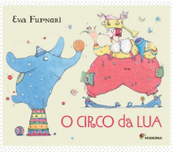  LECTURA: EL CIRCO DE LA LUNA: EVA FURNARI | 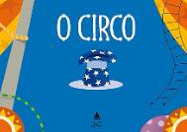  LECTURA: EL CIRCO - IVAN ZIGG | 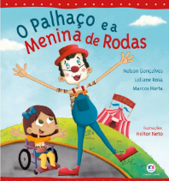  LECTURA: EL PAYASO Y LA NIÑA EN SILLA DE RUEDAS | 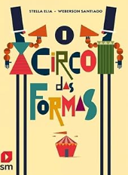  EL CIRCO DE LAS FORMAS – STELLA ELIA | 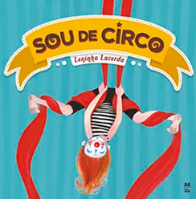  LECTURA: “SOY DEL CIRCO – LENINHA LACERDA
ACTIVIDAD 3: | ACTIVIDAD 10: | ACTIVIDAD 17: | ACTIVIDAD 24: | ACTIVIDAD 31:
MALABARISTA POR UN DÍA | ACTIVIDAD LÚDICA; "CADA UNO EN SU LUGAR" | MALABARISTA EN ACCIÓN | CIRCUITO DE EQUILIBRIO DE CIRCO | CIRCO EN VIVO – NUESTRA PRESENTACIÓN
ACTIVIDAD 4: | ACTIVIDAD 11: | ACTIVIDAD 18: | ACTIVIDAD 25: | ACTIVIDAD 32:
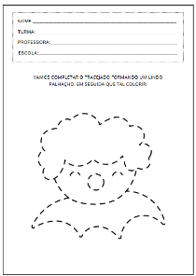  Rastreando y conectando a artistas de circo | COMPLETA EL ARTISTA DE CIRCO  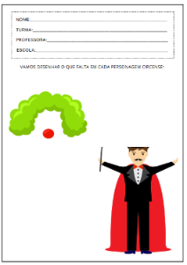 | 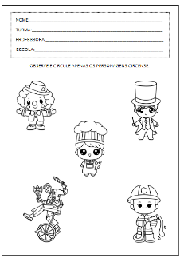  CIRCLE EL ARTISTA DEL CIRCO | SIGA LA LÍNEA DISCONTINUA  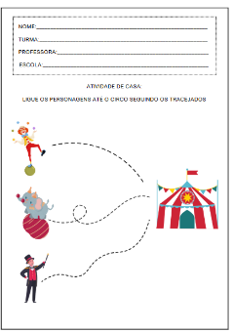 | PELO COLOREADO DEL PAYASO  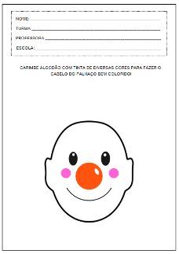
ACTIVIDAD 5: | ACTIVIDAD 12: | ACTIVIDAD 19: | ACTIVIDAD 26: | ACTIVIDAD 33:
EL MUNDO DE BITA – EL GRAN CIRCO MÁGICO  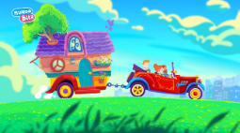 | 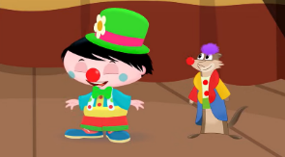  EL MUNDO DEL CIRCO – EL ESPECTÁCULO DE LUNA | 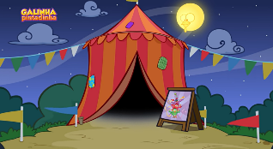  Payasadas en el circo - Gallinita moteada | Vídeo de circo - Cuento infantil  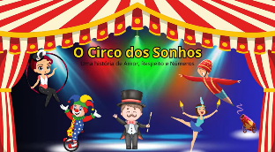 | 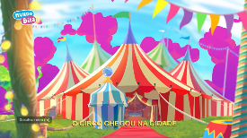  VIDEO: EL GRAN ESPECTÁCULO: EL MUNDO DE BITA
ACTIVIDAD 6: | ACTIVIDAD 13: | ACTIVIDAD 20: | ACTIVIDAD 27: | ACTIVIDAD 34:
EXPLORANDO LOS COLORES DEL CIRCO | MAGIA DE LOS COLORES | ACTIVIDAD SENSORIAL: PINTURA MÁGICA CON GLOBOS | ARCILLA PARA MODELAR | TEXTURA DE CIRCO
ACTIVIDAD 7: | ACTIVIDAD 14: | ACTIVIDAD 21: | ACTIVIDAD 28: | ACTIVIDAD 35:
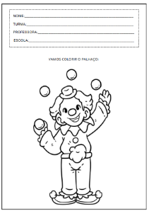  VAMOS A COLOREAR AL PAYASO |   ¿QUIÉN ES ESTE ARTISTA? | 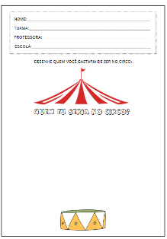  MI PERSONAJE DE CIRCO |   MI ESPECTÁCULO DE CIRCO |   LA MAGIA DEL SOMBRERO DE COPA
OBJETIVOS DE APRENDIZAJE Y DESARROLLO (CÓDIGOS ALFANUMÉRICOS):
- EI03EO03 – Ampliar las relaciones interpersonales, desarrollando actitudes de participación y cooperación.
- EI03EO06 – Mostrar interés y respeto por diferentes culturas y formas de vida.
- EI03EO07 – Utilizar estrategias basadas en el respeto mutuo para abordar los conflictos en las interacciones con niños y adultos.
- EI03CG01 – Crear diversas formas de expresión de sentimientos, sensaciones y emociones utilizando el cuerpo, tanto en situaciones cotidianas como en el juego, la danza, el teatro y la música.
- EI03CG02 – Demostrar control y uso apropiado de su cuerpo en juegos y actividades, escucha y narración de cuentos, actividades artísticas, entre otras posibilidades.
- EI03CG03 – Crear movimientos, gestos, miradas y mímicas en juegos, actividades artísticas como danza, teatro y música.
- EI03TS03 – Reconocer las cualidades del sonido (intensidad, duración, altura y timbre), utilizándolas en sus producciones sonoras y al escuchar música y sonidos.
OBJETIVOS DEL PROFESOR - OBJETIVOS DOCENTES:
- Explorando el universo del circo de forma lúdica.

Desarrollar el lenguaje corporal y las habilidades orales.

Desarrollo de habilidades motoras y cooperativas

Fomentar la socialización y el trabajo en equipo.

Estimular la percepción sensorial y artística.

Introducir conceptos culturales sobre el circo.

